Aarón Sánchez Stefanov

*1. ifconfig*

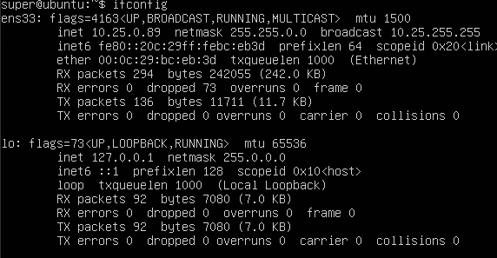

Red externa: 10.25.0.89

* Broadcast: 10.25.255.255
* Máscara: 255.255.0.0

Red local: 127.0.0.1

* Máscara: 255.0.0.0

2. *route*

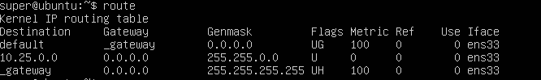

3. *sudo route default gw 10.25.0.92*

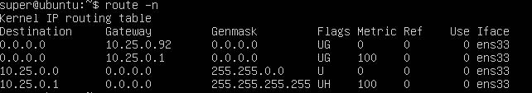

4. *cat /etc/resolv.conf*

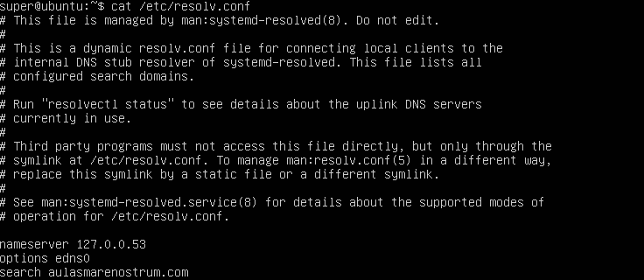

5. *cat /etc/hosts*

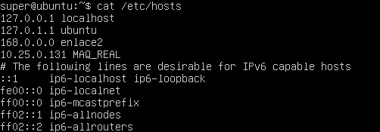

6. *ping enlace2 ---- ping enlace MAQ_REAL*

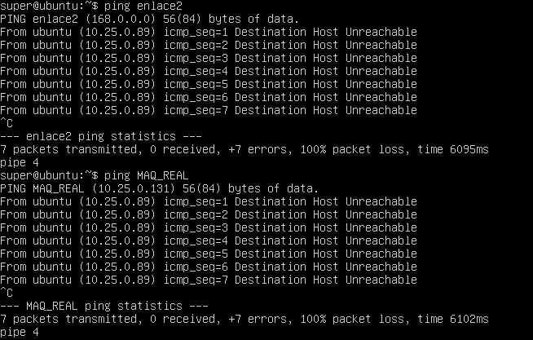

7.

